**МИНОБРНАУКИ РОССИИ**

**Санкт-Петербургский государственный**

**электротехнический университет**

**«ЛЭТИ» им. В.И. Ульянова (Ленина)**

**Кафедра МОЭВМ**

отчет

**по лабораторной работе №1**

**по дисциплине «Программирование»**

Тема: Создание Makefile и управление кодом с помощью git

|  |  |  |
| --- | --- | --- |
| Студент гр. 6304 |  | Тимофеев А. А. |
| Преподаватель |  | Кринкин К.В. |

Санкт-Петербург

2016

**Цель:** Научиться создавать makefile и управлять кодом с помощью git.

**Задание:**

1. Создайте проект, состоящий из пяти файлов: main.c, print_str.c, get_name.c, print_str.h, get_name.h в каталоге, имя которого содержит Ваше имя, Фамилию и номер лабораторной.

* Файл get_name.c должен содержать описание функции, которая считывает из входного потока имя пользователя и возвращает его.
* Файл get_name.h должен содержать прототип функции, которая считывает из входного потока имя пользователя и возвращает его.
* Файл print_str.c должен содержать описание функции, которая принимает в качестве аргумента строку и выводит её (функция ничего не возвращает).
* Файл print_str.h должен содержать прототип функции, которая принимает в качестве аргумента строку и выводит её (функция ничего не возвращает).
* Файл main.c содержит главную функцию, которая вызывает функцию из файла get_name.h, добавляет к результату выполнения функции строку “Hello,” и передает полученную строку в функцию вывода стро﻿ки из print_str.h.

2. После того, как Ваш проект будет готов, создайте для него Makefile.

**Содержание:**

1. **Makefile:**

main: get_name.o print_str.o main.o

gcc main.o -o main get_name.o print_str.o

rm *.o

main.o: main.c

gcc -c main.c

get_name.o: get_name.c get_name.h

gcc -c get_name.c

print_str.o: print_str.c print_str.h

gcc -c print_str.c

clean:

rm *.o

1. **Работа с git**
2. Git clone <Ссылка на репозиторий моей группы> копирую себе репозиторий группы 6304 и буду работать в нем
3. Git checkout –b “ANDREY_TIMOFEEV_L_1” создаю новую ветку от ветки master для моего проекта
4. Git push origin “ANDREY_TIMOFEEV_L_1” отправляю изменения на сервер
5. Git add *.c *.h makefile индексирую изменения
6. Git commit –m “Lab1” подтверждаю мои изменения
7. Git push origin отправляю изменения на репозиторий
8. Создаю pull request в ветку master

**Вывод:** Выполнив данную лабораторную работу, я обучился написанию собственного make файла для сборки проекта, а также работе с репозиторием GitHub.com, основным командам, связанным с индексированием изменений, созданием веток и синхронизации их с удалённым сервером.

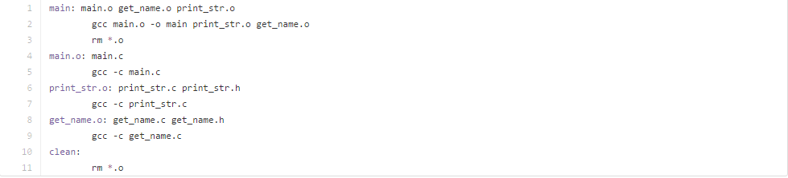**Makefile:**